狱中林卓廷暴瘦，狱外民主党内讧

原创 有里儿有面 [有理儿有面](javascript:void(0);)

**有理儿有面**

微信号 youli-youmian

功能介绍 你说是不是

2021-05-02[原文](https://mp.weixin.qq.com/s?__biz=Mzg3MjEyMTYyNg==&mid=2247529522&idx=1&sn=2eab1f85aca5113b79ebf8c72d9c6012&chksm=cef62047f981a951f4f26b128465b3e9cb54a7e50b48b2b1afa00698e4559080b2cd7a68eb80&scene=27#wechat_redirect&cpage=39) 发表于

收录于合集





**全文共2466字，图片9张，预计阅读时间为7分钟。**

**文章首发于“有理儿有面”（youli-youmian），欢迎大家在朋友圈和微信群转发。**

**公众号及其他平台转载请在后台留言。**



▼

近来乱港圈中比较吸引眼球的，是边承认自己懦夫，边外逃的那波。也有为了显示自己还有存在价值，不断跳脚求狗粮的。但是没跑出去，还在狱中的这些，受着作恶的惩罚，却比较少被关注。

但不能厚此薄彼，我们今天就找个狱中的来看看吧。

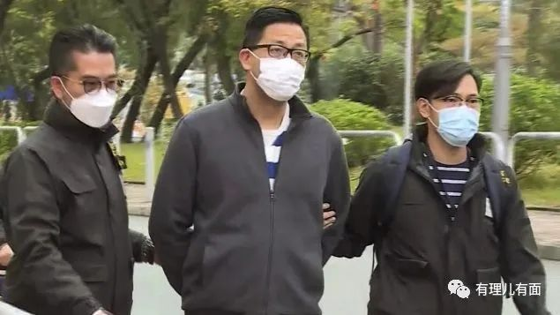

林卓廷，香港最大乱港政党民主党的副主席，前香港立法会议员、区议员，曾任香港廉政公署前调查主任。2021年1月6日涉嫌颠覆国家政权罪被捕，现在身负多案，仍还押未判。

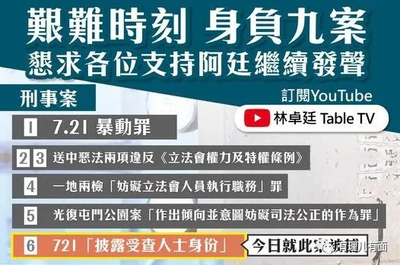

日前，林卓廷脸书管理员利用林卓廷账号公布了一些他的近况，称通过探监，知道林卓廷在狱中可以踢球、下棋、看电影，但是隔着玻璃见到林卓廷开始变瘦、皮肤变黄、白发变多。监狱餐根本不足以让牛高马大的林卓廷果腹，近两个星期腰围瘦了四寸。暴瘦还不止，被捕之后还一直生病，一会扭伤，一会又出湿疹。

虽然不是什么大病，但是也要通过管理员向外卖一下惨。还要补充一句，这个脸书管理员为林卓廷工作了两年，自称没见过他生病，以体现现在林有多惨。

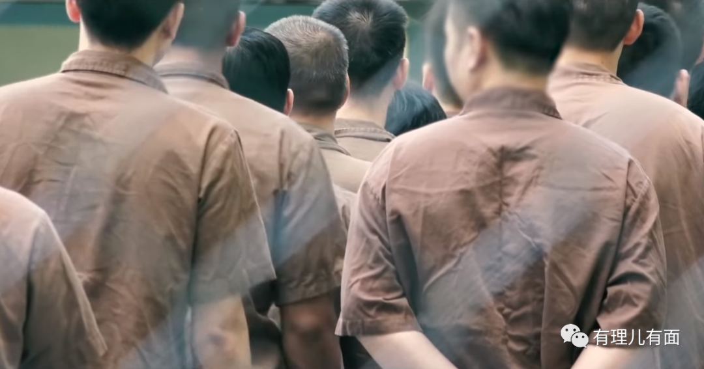

根据香港惩教署公布，香港的“牢饭”一天四顿，除了早中晚还包括宵夜。考虑到不同国家、民族、宗教的习惯，又再分为四款，分别为亚洲餐、西餐、印度餐、素餐。早年林卓廷还是“高高在上”的乱港派议员时，也组织过惩教署参观，对“牢饭”相当满意。怎么今天到了自己来吃，就变成不足以果腹了？是真的吃不饱，还是为黑而黑，大家都明白。

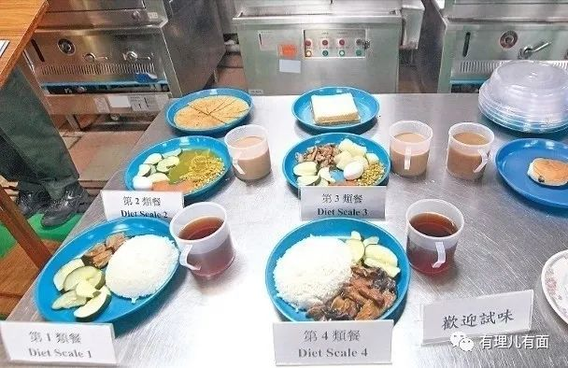

林卓廷脸书管理员还称：林卓廷深知自己可能很久都出不来了，所以一直积极适应及融入里面的生活，不停做运动，有空时不断做俯卧撑，希望强身健体以熬过狱中坎坷。但明显人越做越瘦，越做越不健康，说真的吃不饱饭做多少运动都是徒劳，还可能会有反效果。每个去探监的人都劝他吃私饭，起码现在把身体先养好。但他次次都会以迟早要适应狱中的饭菜为由推脱，更会直言“有钱都留下来打官司和养家里人，不能花万把块一个月去吃私饭。”

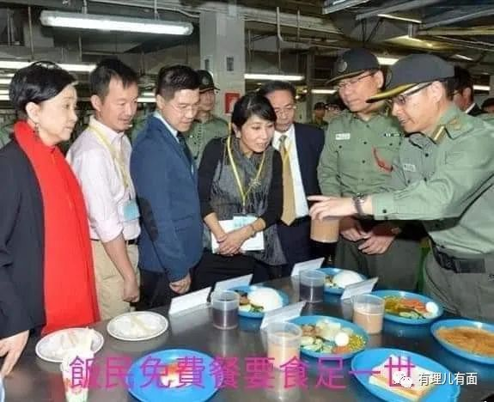

私饭是什么？这是香港惩教署另一项人性化服务，允许被囚者向通过审核的供应商购买外卖。早午晚餐的定价上限分别约为 50、120 及 150 元，由于吃得起“私饭”的，都不差钱，所以外卖商大都是以最高价报给监狱来收费。根据“一直致力争取改善囚犯权益”的乱港派前议员邵家臻2020年所言，逾七成在“修例风波”中被捕的黑暴囚犯，会选择“私饭”，呼吁市民关注囚犯权益，同时给他们黑暴的6.12基金捐钱。

街头炮灰都7成人能花一万一个月吃外卖，你一个最大乱港政党副主席，做了多年的双议员会差钱？

发这贴很明显，就是先哭惨，再哭穷，你看我都饿瘦了，黄色经济圈的韭菜们，还不给我多捐点钱。

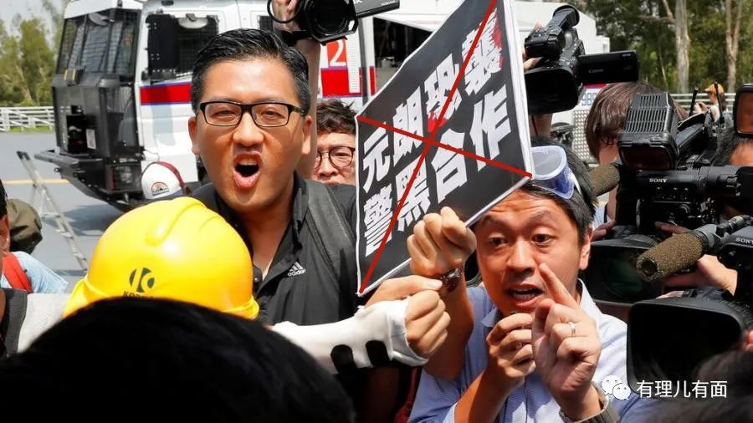

但是林卓廷瘦了，应该还是真的。记得最近有理哥写的《[李宇轩反水，黎智英扑街](http://mp.weixin.qq.com/s?__biz=Mzg3MjEyMTYyNg==&mid=2247528497&idx=1&sn=44a630347299a308d9ce2c12dbb44fcf&chksm=cef62444f981ad52c80192ac0096c0bae108744960da08c6226c5e396da971d650f270d93214&scene=21#wechat_redirect)》吗？其实李宇轩除了涉及黎智英案，也参与了林卓廷带领，当年袭击元朗围村的“乡黑勇武团”一案。如果黎智英日后移交国安公署办理，林卓廷很可能被牵连。到时候如果和黎智英“双宿双飞”移送内地，那就有趣了。想到这事，林卓廷为自己未知的未来“消得人憔悴”，也就可以理解了。

看到林卓廷狱中的惨状，对比他当年的嚣张，这就是活生生的报应。其实在监狱之外，他所在的香港民主党，也经历着和他一样的内耗内讧。

民主二字，是好词，但是一挨上西方价值观，它就不是个东西。美国民主党、台湾民主进步党、香港民主党，都是一丘之貉。

去年年底刚经历了“新老交替”换届的香港民主党，刚卸任的党主席胡志伟、现任副主席林卓廷均已下狱，党员也多人被捕。帮助香港拨乱反正的《香港国安法》，对于乱港派来说却似紧箍咒，四周都是法律的条条框框，让他们无法“自由”的破坏香港。

对于新形势，民主党内部青年派组建了“内地及政制事务专责委员会”，希望加强了解中央的对港政策，试图通过增加对内地相关的政治分析，加强政局判断能力，以寻求新出路，想从乱港派转回普通的反对派。就像狱中的林卓廷所说，知道自己将在里面很长一段时间，所以只能积极改变。

该党副主席梁翊婷称，该党在政治论述上重回已故“党鞭”司徒华的路线，直言未来环境再差，“只余下一个叔叔、一个姨姨都应派人参选立法会选举”。民主党中委苏逸恒亦称，不应排除任何沟通渠道，包括与内地官员见面。

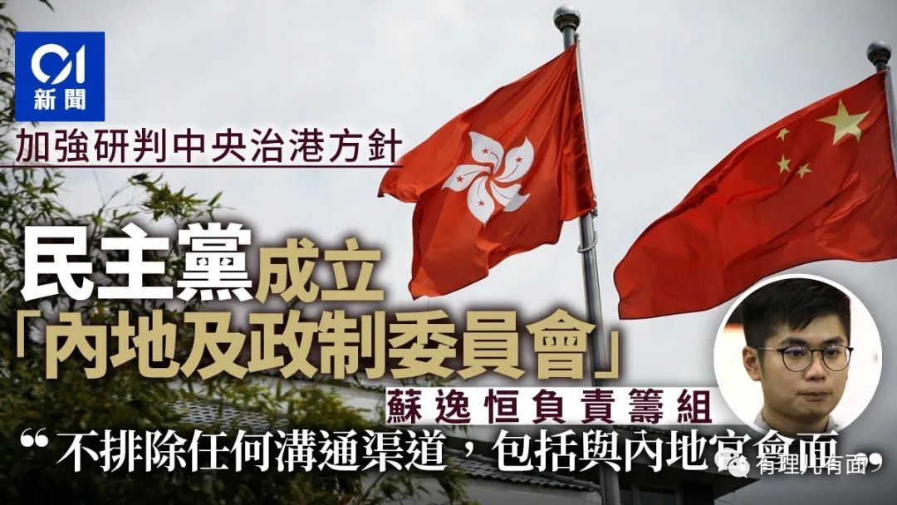

香港民主党中的青年派，也想积极改变政党，适应香港新形势。

但冰冻三尺，非一日之寒，党内“老鬼”固执己见、执迷不悟，仍一门心思想绑架着整个政党越走越远。

民主党元老、前主席刘慧卿称“要反对派向建制派拿提名是屈辱”，现时参选立法会“无尊严”，反对派不应该参选，而应在议会外争取“民主”。

在狱中的上任主席胡志伟也通过“探监”者对狱外作出指示：1、民主党参选下届立法会意味着已承认新选举制度的合理性，将会给香港“民主”运动带来无法弥补的损害；2、新选举制度完全违背“民主”理念，即使入选立法会也将遭到建制派的“全方位”攻击；3、下步要在“政治高压”下维系组织生存发展，声援组织成员遭到的“不公义审判”；4、要深耕基层、凝聚民意，维系该党在民主运动方面的公信力，继续开展“抗争”活动。

简单来说，就是认为现在的香港法律体系是不合法，要继续黑暴式街头“抗争”。

老有老的算计，只有下面的人多“抗争”造成破坏，他们这些头目在“民主基金”面前才越有价值。新有新的理想，知道与法律对抗结果是死路一条，希望通过合法的途径争取政党利益。

按照这个趋势发展下去，香港民主党这只白鸽，迟早变成烧鸽。

全国政协副主席梁振英评价，民主党“首先要解决党内路线问题”，唯一“拆弹”的办法，就是将硝酸甘油分开，将民主党“分拆”，“卖豆浆油条的和卖咖啡牛角包的各行各路”，放弃“死撑”方能解脱。有政界人士亦指出，民主党要有道德勇气，向反中乱港分子说不，脱离“揽炒”，才有生存空间。

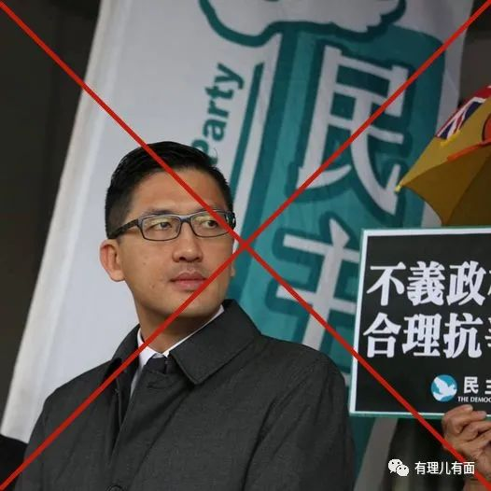

林卓廷的未来，必然是在监狱内度过漫长的岁月。而香港民主党的未来，也只有在遵守法律的前提下，转变成一个合法的民主派政党，才可能生存下来。这个选择过程，民主党内部必然也有一个林卓廷式的“暴瘦”过程，内讧结果会如何？

路怎么走，你们自己决定。

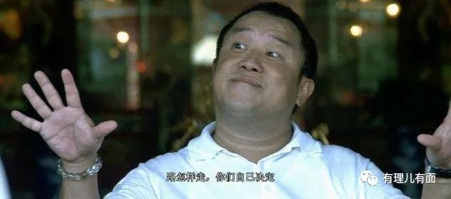

**图片来自网络**





**关注公众号：**

**有理儿有面**

**理   性｜   揭   秘｜   探   讨**







有里儿有面

**微信扫一扫赞赏作者** **赞赏**

已喜欢，对作者说句悄悄话

取消

**发送给作者**

**发送**

最多40字，当前共字

 人赞赏

上一页 1/3 下一页

长按二维码向我转账

受苹果公司新规定影响，微信 iOS 版的赞赏功能被关闭，可通过二维码转账支持公众号。

### 精选留言

用户设置不下载评论